Manuel d’utilisation

# Introduction

La plateforme que nous proposons est une plateforme permettant d’effectuer la segmentation de la partie tumorale d’une image radiologique IRM tout en déterminant son grade de Gleason grâce aux modèles de segmentation et de classification qu’intègre notre plateforme.

Il a été développé à partir de Flask et intègre deux types de modèle :

* Un modèle pour la segmentation qui utilise le pytorch
* Un modèle de classification entraîner par le modèle XgBoost

Pour une première installation, certains prérequis sont nécessaires afin de permettre le déploiement de l’application web.

# Requirements

Avant de pouvoir lancer le logiciel, les prérequis suivants sont nécessaires.

Installer donc les logiciels que voici :

* Flask
* requests
* pyos
* io
* pybase64
* tensortflow-io
* torch
* TIME-python
* nilearn
* pyradiomics
* numpy
* scikit-image
* torchvision
* matplotlib
* nibabel
* SimpleITK
* pandas
* xgboost
* pickle5
* flask_session

NB : Pour installer, tapez dans votre terminal la commande suivante :

**Pip insall « nom_du_package » Ex@ple: pip install Flask**

# Manuel utilisateur

* Une fois arrivé sur la page, un menu à droite est présent et on a l’option choisir une image, une fois que tu cliques là-dessus, tu vas accéder à une page semblable à celle-ci.

E:\Screenshot from 2023-06-17 20-52-05.png

* Une fois que tu cliques sur choisir un fichier, tu es automatiquement redirigé dans le répertoire de ton ordinateur où tu ne pourras choisir des fichiers de type «.nii » ou «.nii.gz » qui sont les formats des images IRMs
* Une fois le fichier choisi on soumet et le traitement de segmentation et de classification sont fait en back-end respectivement avec le modèle de segmentation et de classification XgBoost et on obtient des résultats de types :
* Segmentation de la partie tumorale

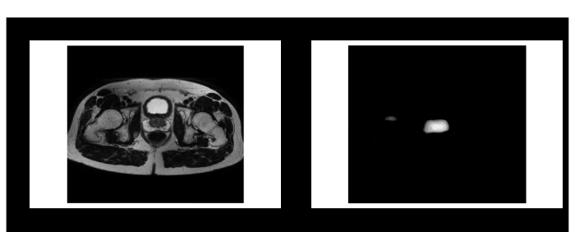

**NB :**

Un dossier zippé est associé décrivant le processus d’extraction des caractéristiques Radiomic et d'entraînement de mes modèles de classification.

* Une fois sur cette page, cliquer sur le bouton du bas pour visualiser la localisation de la tumeur dans l’image et son grade de Gleason qui peut être bénigne ou Maligne :

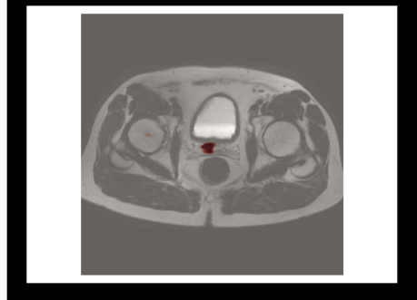

E:\Screenshot from 2023-06-17 20-51-50.png

**NB :**

Un dossier zippé est associé décrivant le processus d’extraction des caractéristiques Radiomic et d'entraînement de mes modèles de classification.